Zoek het antwoord op in de weekkalender:
Extra oefeningen:

Hoeveel keer slapen nog?
3. Tel verder of tel terug. Vul de rijtjes aan.
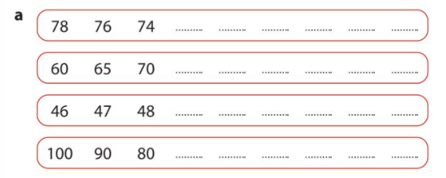

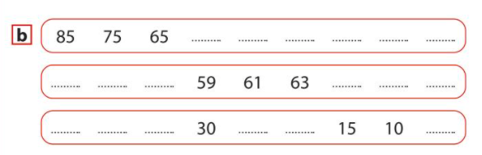

- Kruis de juiste waarde aan. Nummer elke rij van meer naar minder waarde.
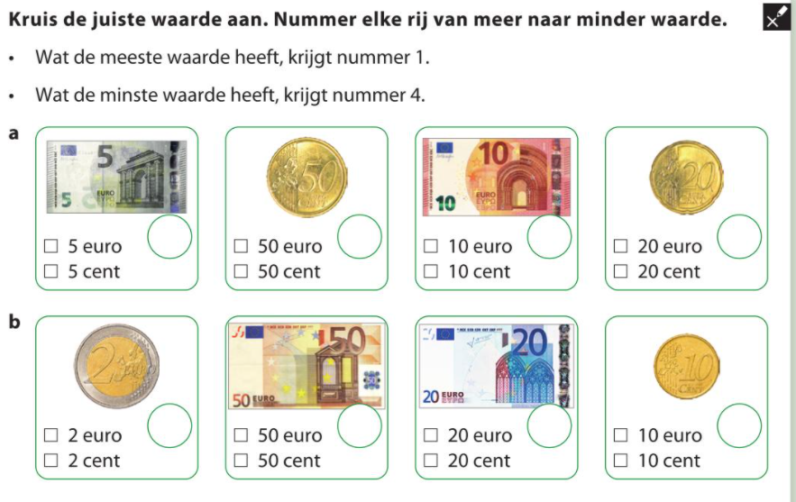

- Hoeveel gespaard? Vul het bedrag in.
